- Pobieranie danych z innego API

- wchodzimy na stronę numbers.api
Kopiujemy ścieżkę:
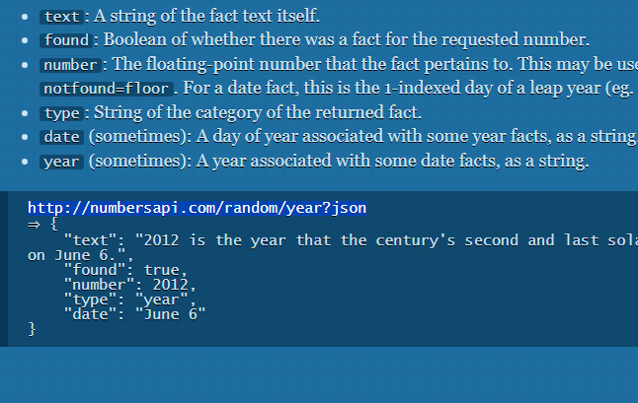
Instalujemy w cmd:
npm install node-fetch@2

korzystajac z mofułu node-fetch tworzymy ścieżkę w którą wstawiamy rok i dostajemy odpowiedz z numpersapi 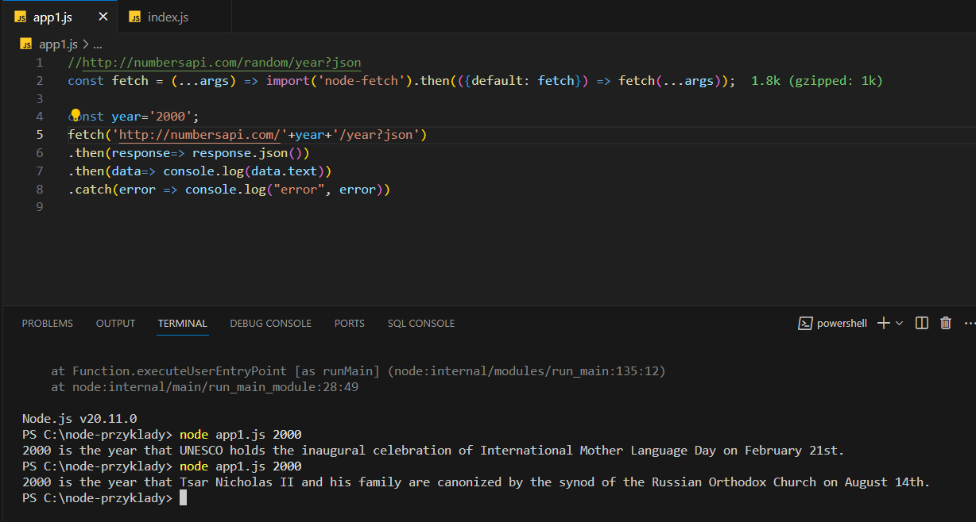
rok można równierz podaj jako argument ( przy wywołaniu:
